项目名称  Project Name |  | 密级  Confidentiality Level
恋爱管家 |  | 仅供收件方查阅
项目编号  Project ID | 版本  Version | 文档编号  Document Code
v9.8389.2753.3 | 1.0 | v9.8389.2753.3_SD_001

Clover Software System High Level Design Specification
恋爱管家 软件系统概要设计说明书

Prepared by  拟制 | 侯雨杉、黄予静、王丹、方邹平 | Date  日期 | 2015.06.26
Reviewed by  评审人 |  | Date  日期
Approved by  批准 |  | Date  日期

武汉市软酷网络科技有限公司
版权所有 不得复制
Copyright © Ruankosoft Technologies(WuHan) Co., Ltd.
All Rights Reserved
Revision Record
修订记录

Date  日期 | Revision Version  修订版本 | CR ID /Defect ID  CR/ Defect号 | Sec No.  修改章节 | Change Description  修改描述 | Author  作者
2015.06.26 | V1.0 |  | 全篇 | 初稿 | 侯雨杉、王丹、方邹平、黄予静

目 录
1 Introduction 简介 6
1.1 Purpose 目的 6
1.2 Scope 范围 6
1.2.1 Name 软件名称 6
1.2.2 Functions 软件功能 6
1.2.3 Applications软件应用 6
1.3 Reference 参考资料 6
2 High Level Design 概要设计 7
2.1 Level 0 Design Description 第0层设计描述 7
2.1.1 软件系统上下文定义 7
2.1.2 Design Considerations设计思路 7
2.2 Level 1 Design Description 第1层设计描述 10
2.2.1 System Architecture系统结构 10
2.2.1.1 Description of the Architecture系统结构描述 10
2.2.1.2 Representation of the Business Flow业务流程说明 10
2.2.2 Decomposition Description分解描述 19
2.2.2.1 用户个人信息管理模块 19
2.2.2.1.1 情侣管理 19
2.2.2.1.2 个人资料管理 21
2.2.2.2 聊天模块 23
2.2.2.2.1 聊天功能 23
2.2.2.3 生理健康模块 25
2.2.2.3.1 设置显示健康状态 25
2.2.2.4 情侣游戏模块 27
2.2.2.4.1 Tic tac toe游戏 27
2.2.2.4.2 2048游戏 28
2.2.2.5恋爱模块 29
2.2.2.5.1 设置纪念日 29
2.2.2.5.2 情侣互动 31
2.2.2.6 情侣空间模块 32
2.2.2.6.1 发布动态 32
3 Data Structure 数据结构/Database Design 数据库设计 34
3.1 概念模型 34
3.2 数据库表设计 37
4 UI Design 界面设计 39
4.1 登录界面 39
4.2 注册界面 39
4.3 首页 40
4.4 个人资料界面 41
4.5 游戏界面 41
4.6 聊天界面 42
4.7 空间界面 42
5 Error Design 出错处理设计 44

Keywords 关键词：
Clover 框架设计 模块划分 概要设计 详细设计
Abstract 摘 要：
本文在项目立项文档与需求分析文档的基础上，对系统的软件项目进行一个整体框架的搭建，为后期的开发工作提供基础及参考。
List of abbreviations 缩略语清单：
Abbreviations缩略语 | Full spelling 英文全名 | Chinese explanation 中文解释
DB | Data Base | 数据库
API | Application Programming Interface | 应用程序编程接口

1 Introduction 简介

1.1 Purpose 目的
本文是关于Clover(恋爱管家)用户对于Clover(恋爱管家)的设计和结构的描述，该说明书的预期读者为：
用户；
项目管理人员；
测试人员；
设计人员；
开发人员。
这份概要设计说明书重点描述了Clover(恋爱管家)的软件结构和界面设计，明确所要开发的软件应具有的功能、结构与界面，为后期的开发工作提供参考和标准。

1.2 Scope 范围

1.2.1 Name 软件名称
Clover(恋爱管家)

1.2.2 Functions 软件功能
Clover(恋爱管家)主要包括情侣空间、情侣游戏、情侣闹钟、生理健康、聊天五个核心功能。
详见《第七组_v9.8389.2753.3_Software Requirement Specification_V1.0》

1.2.3 Applications软件应用
Clover(恋爱管家)是一款专门为情侣设计的私密社交应用。它是一个绝佳的交流、分享、记录工具，支持文字、语音、视频、贴图信息，并且所有记录都能在不同安卓设备中无缝同步。此外，它还提供情侣游戏、健康提醒、情侣闹钟等多项功能。这款应用让情侣的沟通更有乐趣，丰富二人生活。Clover让lover更closer！

1.3 Reference 参考资料
- 《软件工程基础》 赵一丁 北京邮电大学出版社

2 High Level Design 概要设计

2.1 Level 0 Design Description 第0层设计描述

2.1.1 软件系统上下文定义
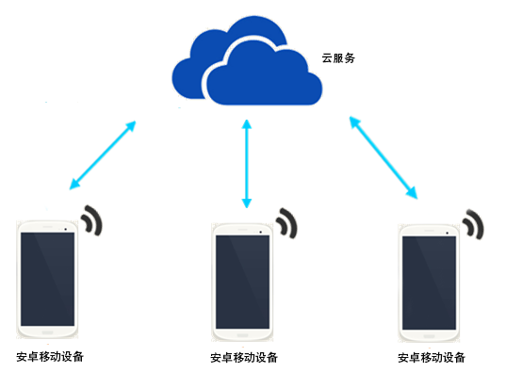

2.1.2 Design Considerations设计思路
2.1.2.1 系统包图
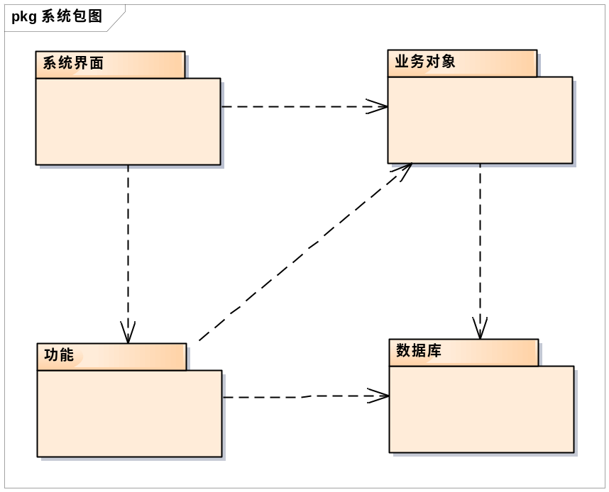
2.1.2.2 目录结构
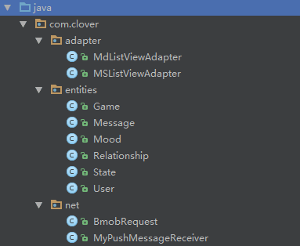
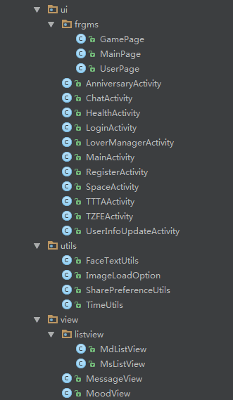

2.2 Level 1 Design Description 第1层设计描述

2.2.1 System Architecture系统结构

2.2.1.1 Description of the Architecture系统结构描述

2.2.1.2 Representation of the Business Flow业务流程说明
Clover(恋爱管家)
用户管理模块
情侣游戏模块
生理健康模块
恋爱模块
情侣空间模块
个人资料管理
情侣管理
井字游戏
情侣2048游戏
游戏分数的管理
游戏进度管理
健康监测
健康提醒
健康报告管理
纪念日
情侣互动
聊天功能
动态的发布与浏览

聊天模块
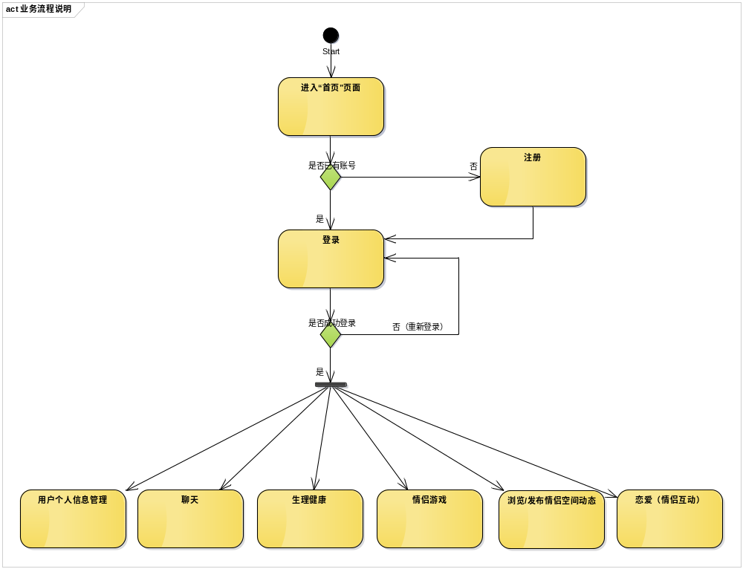
2.2.1.2.1 个人信息管理业务活动图
1）更新个人资料活动图
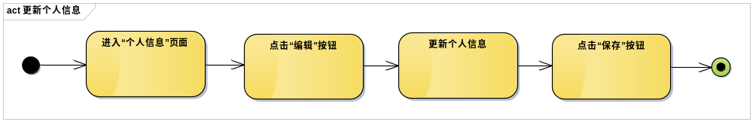
2）添加情侣活动图
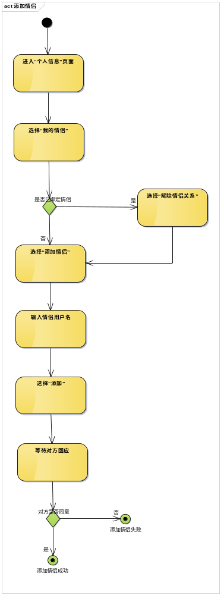
3）退出账号活动图
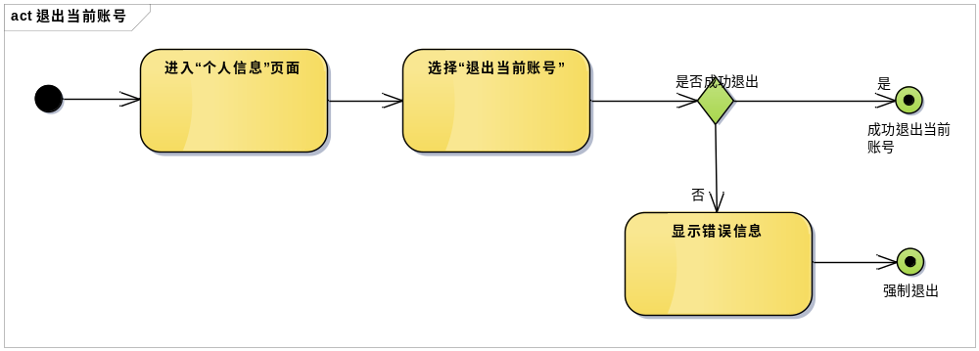
2.2.1.2.2 聊天业务活动图
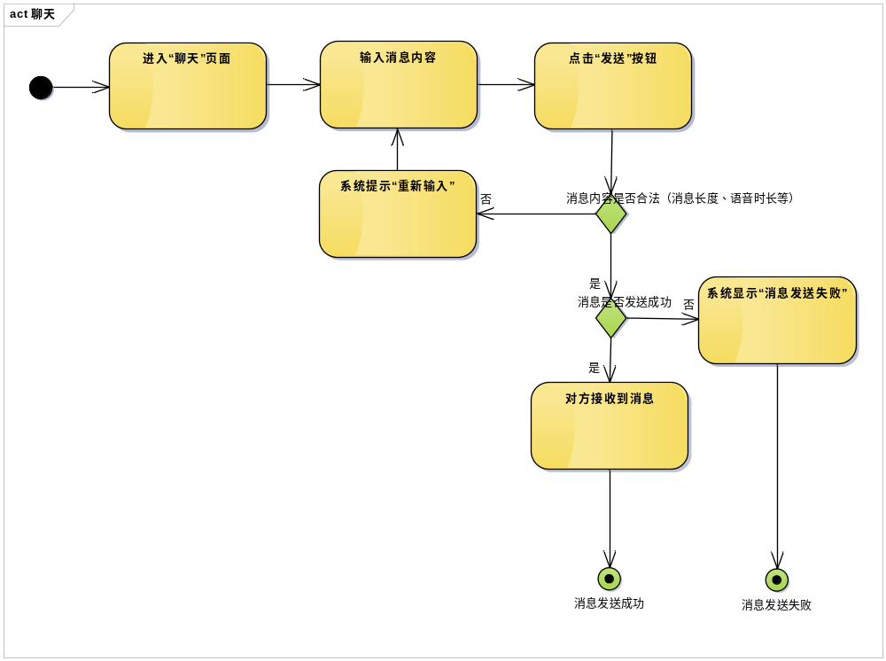

2.2.1.2.3 生理健康业务活动图
1）用药提醒活动图
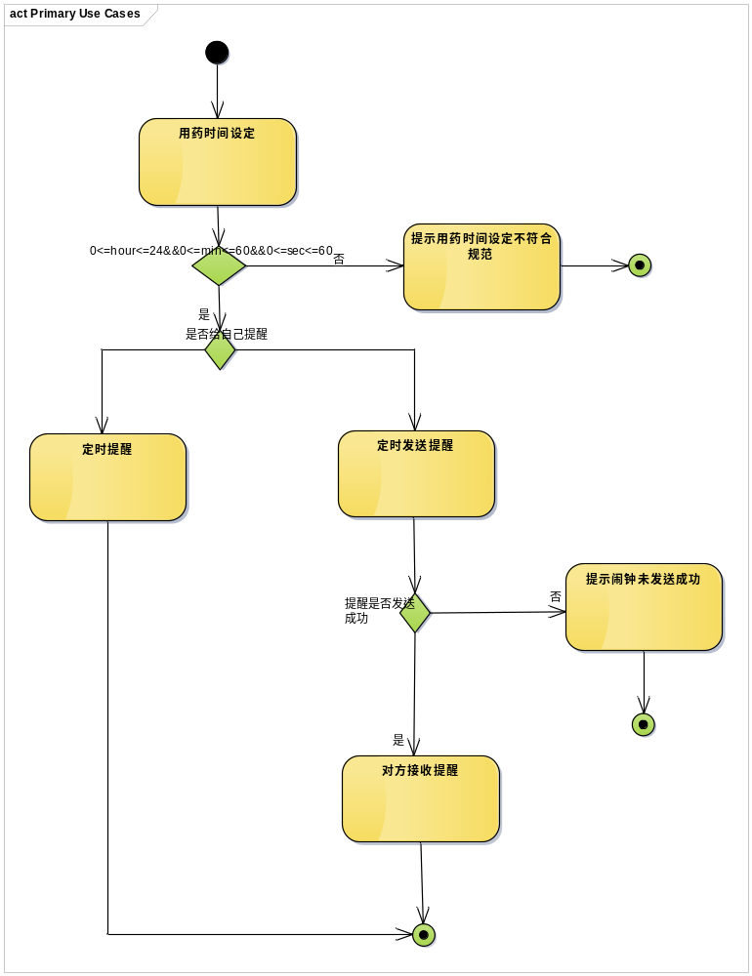

2）生理周期提醒活动图
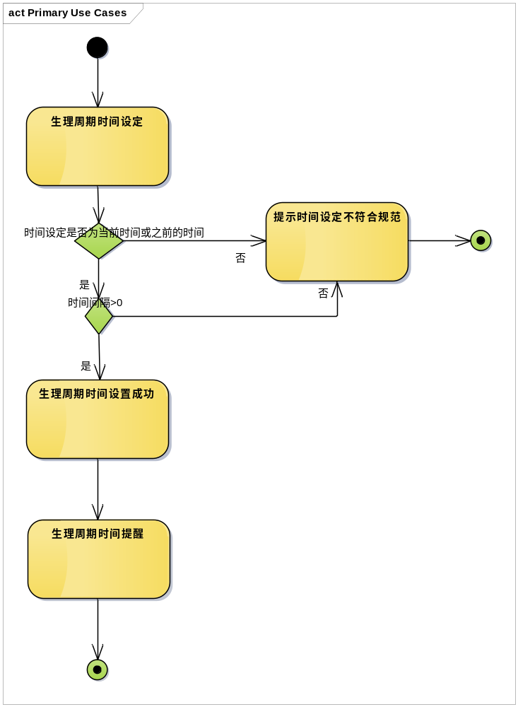

2.2.1.2.4 情侣游戏业务活动图
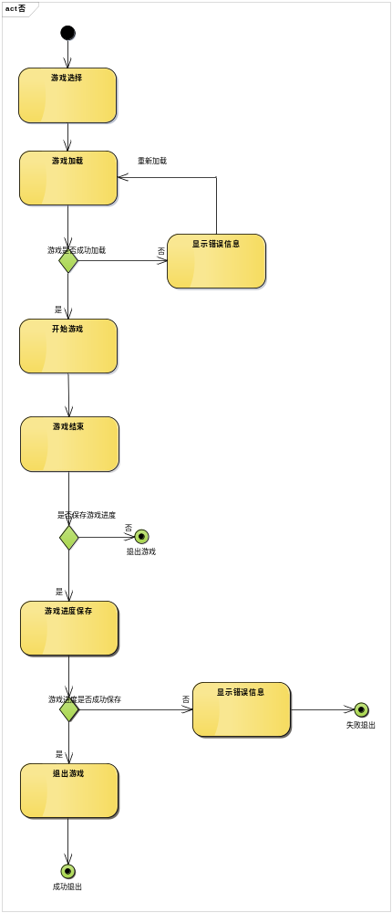
2.2.1.2.5 恋爱业务活动图
举例:叫醒互动
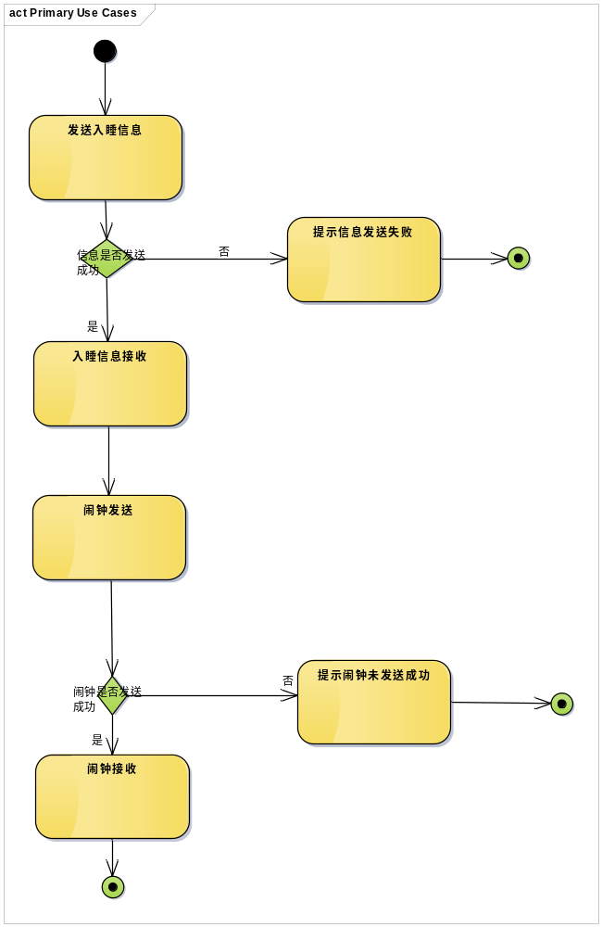
2.2.1.2.6 浏览/发布情侣空间动态业务活动图
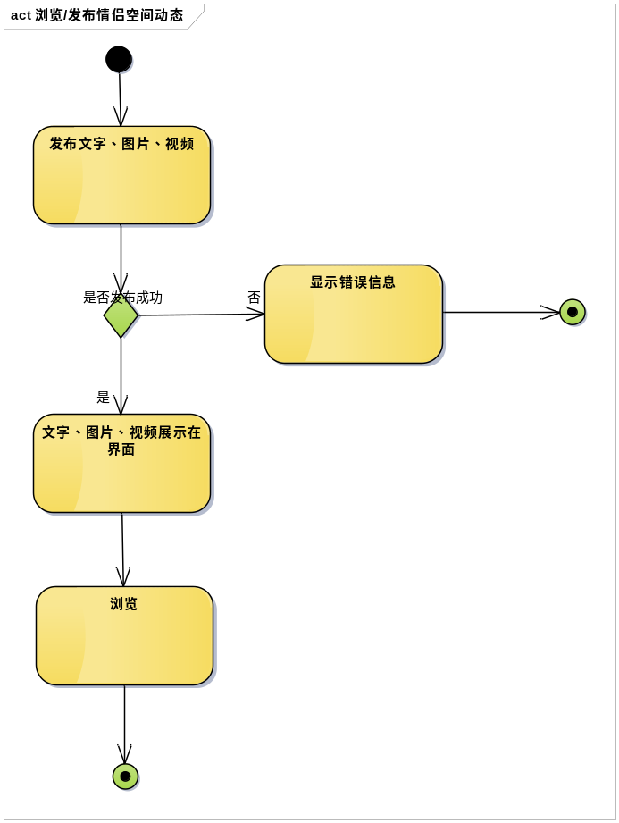

2.2.2 Decomposition Description分解描述

2.2.2.1 用户个人信息管理模块
1、简介
本模块是已注册用户的个人信息管理。

2、功能列表
个人资料：可编辑更新用户的个人信息，包括：昵称、密码、头像、出生年月等。
我的情侣：可添加情侣、解除情侣关系。
设置：对软件进行设置
退出当前帐号：退出当前帐号。

2.2.2.1.1 情侣管理
1 功能设计描述
本模块负责对情侣关系的添加与解除。

（1）类
1）UserInfoActivity
负责情侣关系信息的视图呈现。

2）LoverManagerActivity
负责情侣的查找，添加与删除功能以及视图呈现。

2）BmobRequst
负责数据的提交和保存。

（2）类与类之间关系
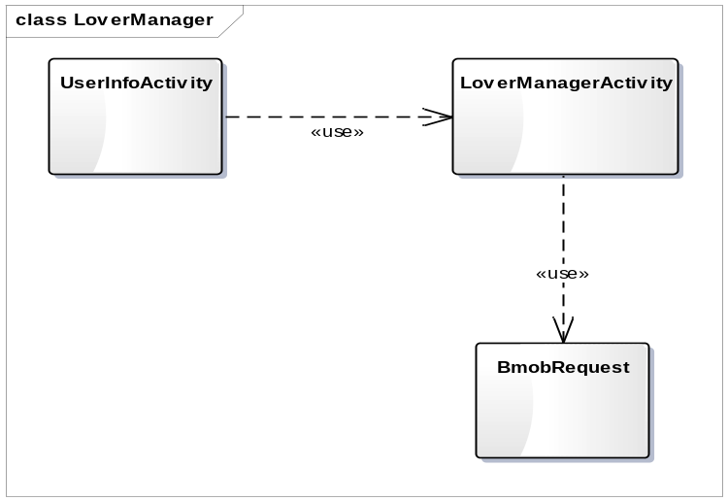

（3）文件列表
名称 | 类型 | 存放位置 | 说明
UserInfoActivity.java | java | src/com/clover/UserInfoActivity | 情侣信息
LoverManagerActivity.java | java | src/com/clover/LoverManagerActivity | 情侣管理
BmobRequst.java | java | src/com/clover/BmobRequst | 网络请求
activity_userinfo.xml | xml | res/layout/activity_userinfo.xml | 布局文件
activity_lovermanager.xml | xml | res/layout/activity_lovermanager.xml | 布局文件

2 功能实现说明
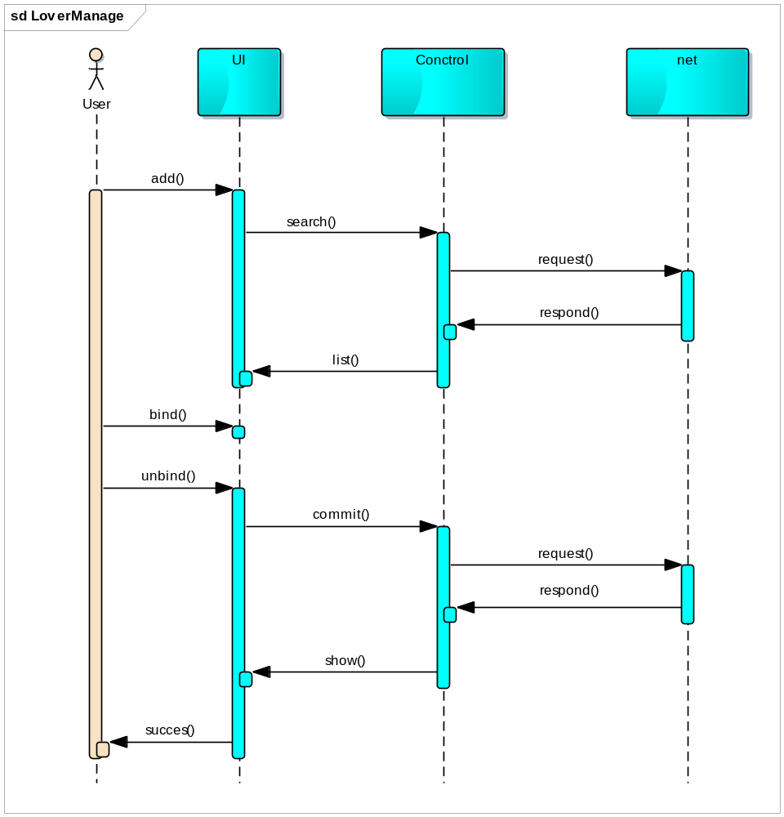

2.2.2.1.2 个人资料管理
1 类
1）UserInfoActivity
个人信息呈现。

2）UserInfoUpdateActiviy
个人信息修改

3）BmobRequest
负责数据的提交和保存。

2 类与类之间关系
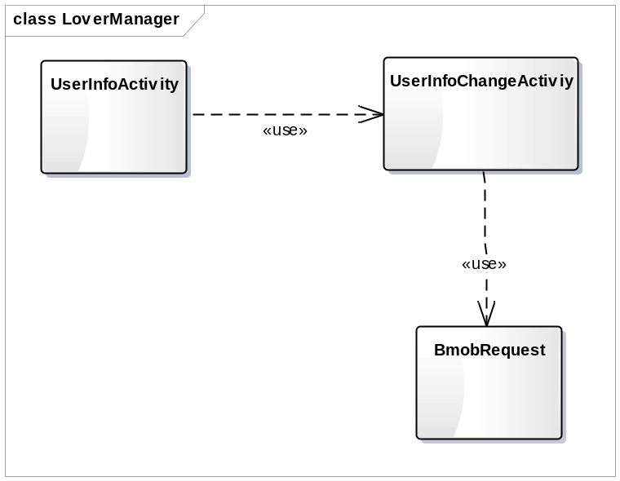
3 文件列表

名称 | 类型 | 存放位置 | 说明
UserInfoActivity.java | java | src/com/clover/UserInfoActivity | 个人信息呈现
UserInfoUpdateActiviy | java | src/com/clover/LoverManagerActivity | 个人信息修改
BmobRequst.java | java | src/com/clover/BmobRequst | 网络请求
activity_userinfo.xml | xml | res/layout/activity_userinfo.xml | 布局文件
activity_userinfo_update.xml | xml | res/layout/activity_lovermanager.xml | 布局文件

4 功能实现
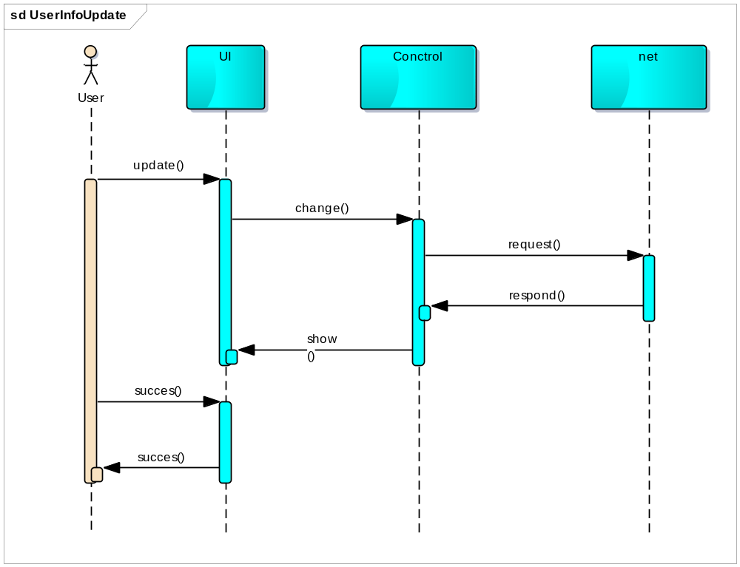

2.2.2.2 聊天模块
1、简介
该模块主要通过第三方组件完成实时信息的发送与接受。

2、功能列表
发送信息，接受信息。

2.2.2.2.1 聊天功能
1 功能设计描述
（1）类
1）ChatActivity
负责聊天界面的呈现，完成与网络接口的调用。

2）Message
信息格式的实体类。

2）BmobRequest
信息的发送与接受网络接口。

（2）类与类之间关系
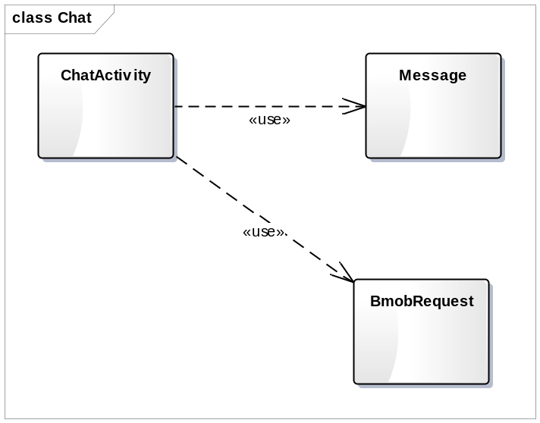
（3）文件列表
名称 | 类型 | 存放位置 | 说明
ChatActivity.java | java | src/com/clover/ChatActivity | 聊天界面与逻辑处理
Message.java | java | src/com/entities/message | 信息实体类
BmobRequst.java | java | src/com/clover/BmobRequst | 网络请求
activity_chat.xml | xml | res/layout/activity_userinfo.xml | 布局文件

2 功能实现说明
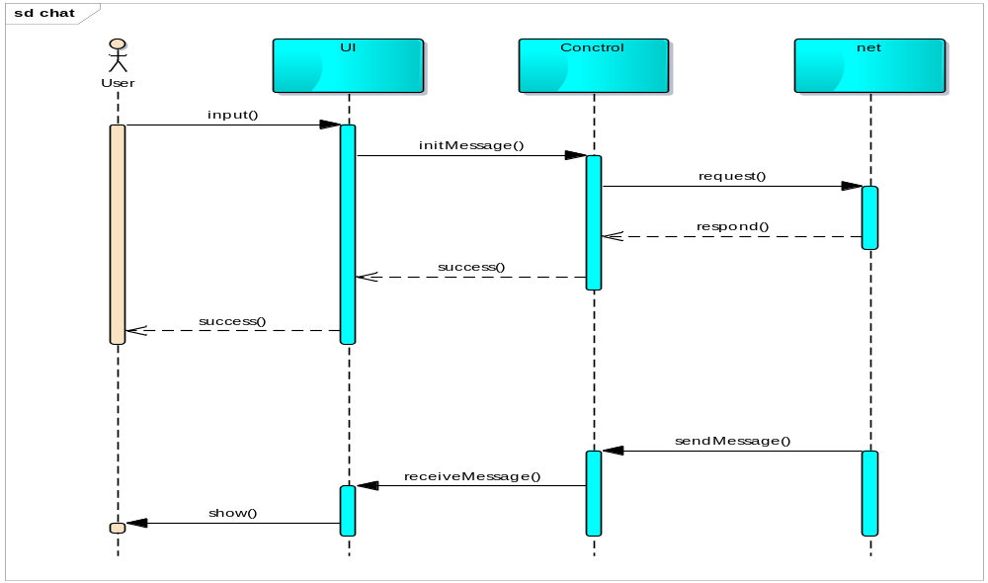

2.2.2.3 生理健康模块
1、简介
提供健康提醒功能，包括“大姨妈来了”，”我生病了“，”该吃药了“等提醒。

2、功能列表
设置自己当前状态，发送提醒给对方
显示对方状态，可以发送用药提醒

2.2.2.3.1 设置显示健康状态
1 功能设计描述
设置显示当前健康状态
（1）类
1）State
负责保存用户的健康状态
2）HealthActivity
改变用户的健康状态
发送用药提醒
3）BmobRequest
发送网络请求
获取数据
（2）类与类之间关系
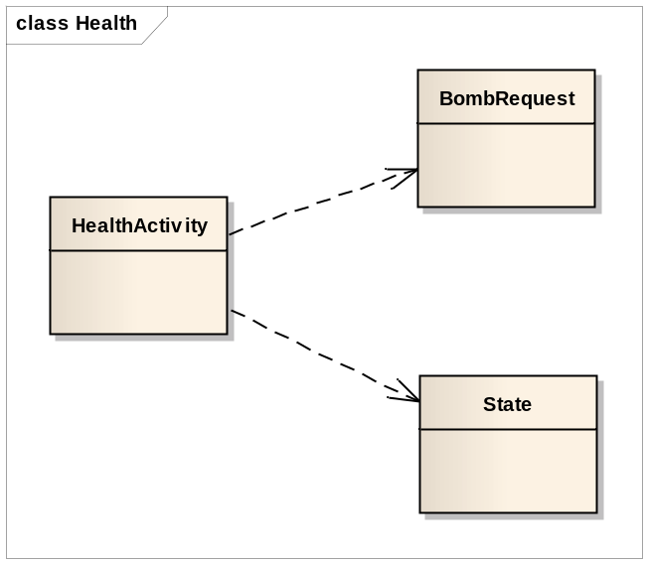
（3）文件列表
名称 | 类型 | 存放位置 | 说明
State.java | JAVA | src/com.clover.entities | 获取用户健康状态
HealthActivity.java | JAVA | Com.clover.ui | 改变用户健康状态  发送用药提醒
activity_health.xml | XML | Res/layout | 健康界面
BmobRequest.java | JAVA | Com.clover.net | 发送网络请求  获取数据

2 功能实现说明
设置健康状态
显示健康状态
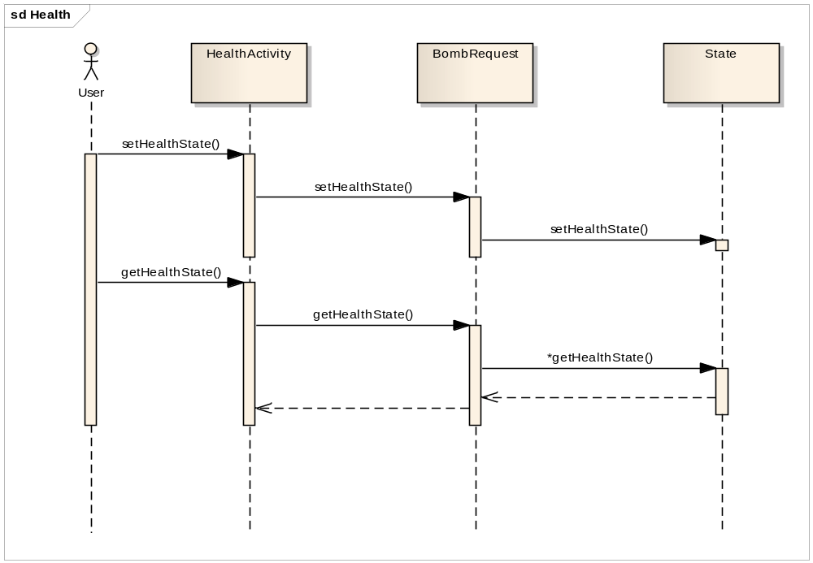
发送提醒
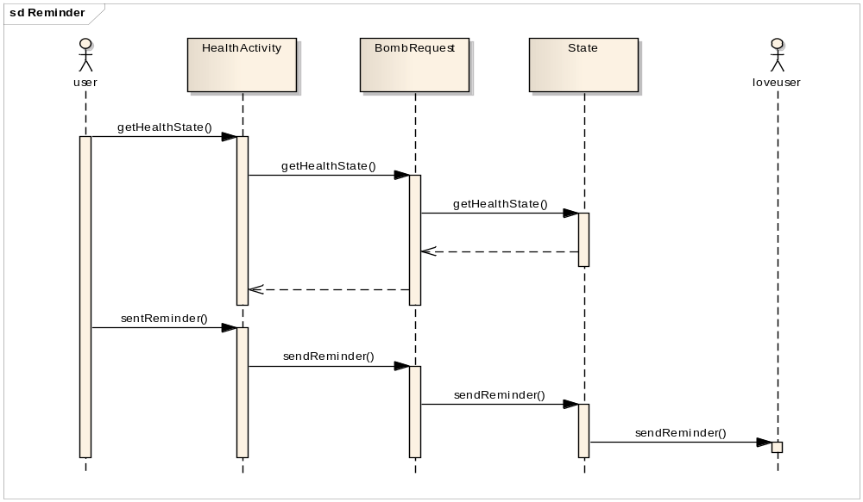

2.2.2.4 情侣游戏模块
1、简介
情侣可以在情侣游戏中进行游戏互动。
2、功能列表
Tic tac toe游戏，2048游戏。

2.2.2.4.1 Tic tac toe游戏
1 功能设计描述
通过情侣双方分别按键来实现游戏互动，并显示谁获胜。
（1）类
1）TTTActivity
负责游戏界面和游戏逻辑，并调用网络接口。

2）BmobRequest
游戏数据的同步。

（2）类与类之间关系
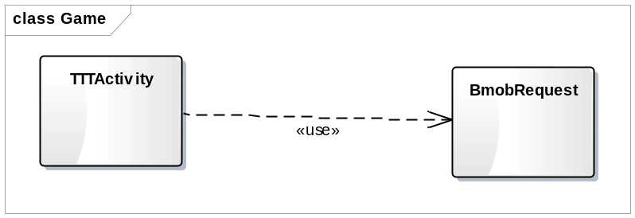

（3）文件列表

名称 | 类型 | 存放位置 | 说明
TTTActivity.java | java | Src/com/clover/ui/TTTActivity.java | 游戏界面和游戏逻辑
BmobRequst.java | java | src/com/clover/BmobRequst.java | 网络请求
activity_ttt.xml | xml | res/layout/activity_ttt.xml | 布局文件

2 功能实现说明
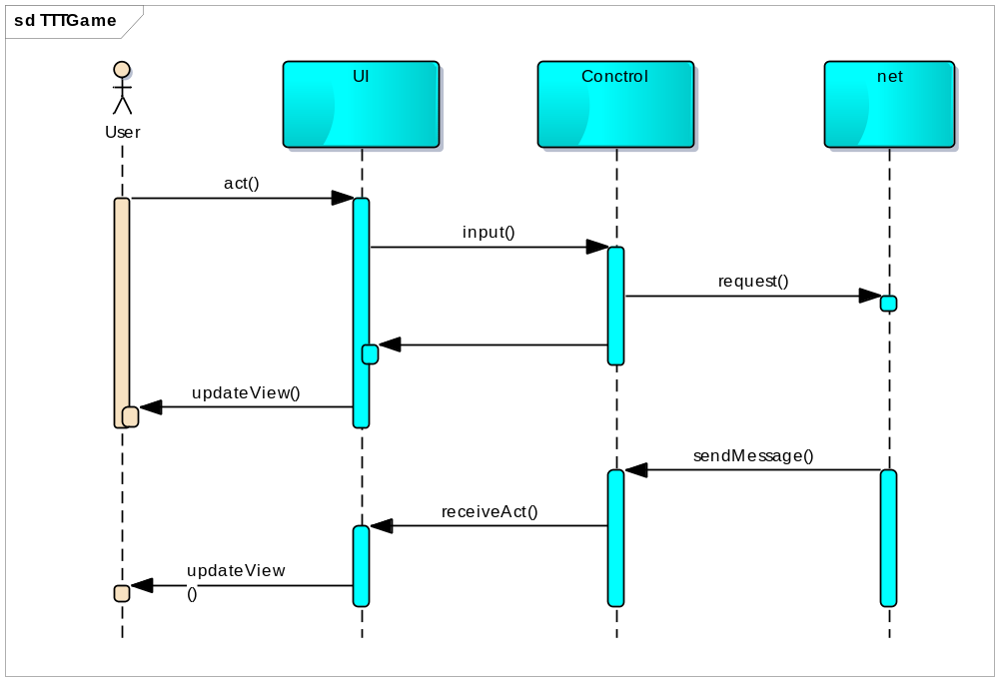

2.2.2.4.2 2048游戏
1 类
1）TZFEActivity
负责游戏界面和游戏逻辑，并调用网络接口。

2）BmobRequest
游戏数据的同步。

2 类与类之间关系
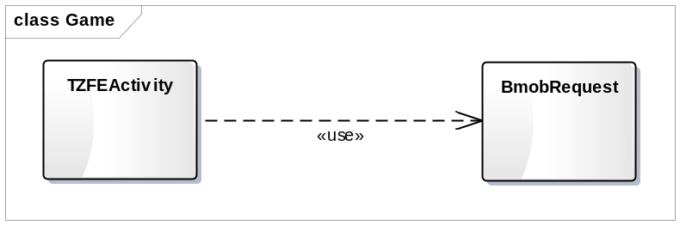
3 文件列表
名称 | 类型 | 存放位置 | 说明
TZFEActivity.java | java | Src/com/clover/ui/TZFEActivity.java | 游戏界面和游戏逻辑
BmobRequst.java | java | src/com/clover/BmobRequst.java | 网络请求
activity_tzfe.xml | xml | res/layout/activity_tzfe.xml | 布局文件

4 功能实现
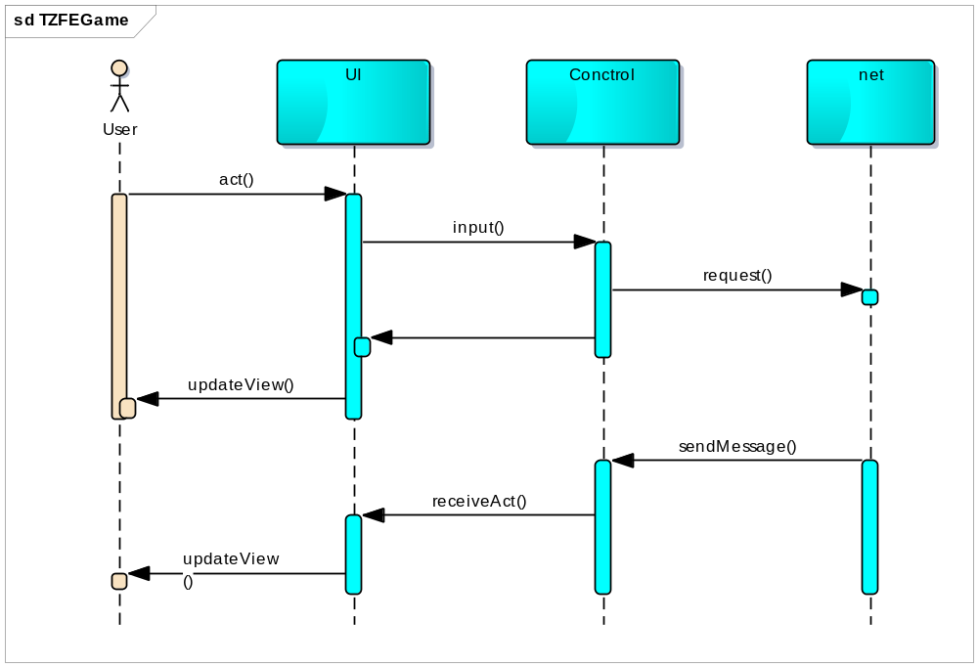

2.2.2.5恋爱模块
1、简介
情侣可以在情侣空间中通过文字、音频、视频等多种方式和对方进行互动和交流。

2、功能列表
设置纪念日
生理健康提醒
互动

2.2.2.5.1 设置纪念日
1 功能设计描述
设置并显示纪念日
显示相爱天数

（1）类
1）AnniversaryActivity
设置纪念日
显示纪念日日期
显示相爱天数
2）BombRequest
改变纪念日日期
获取纪念日日期
3）Relationship
负责保存用户之间的情侣关系以及纪念日
（2）类与类之间关系
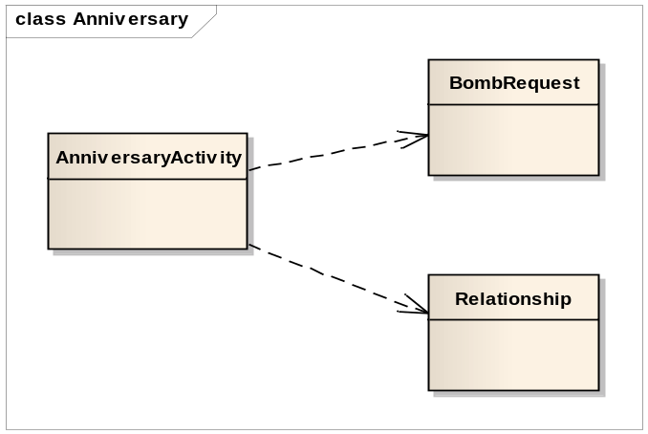
（3）文件列表
名称 | 类型 | 存放位置 | 说明
AnniversaryActivity.java | JAVA | Com.clover.ui | 设置显示纪念日
BmobRequest.java | JAVA | Com.clover.net | 获取数据  改变数据
Relationship.java | JAVA | Com.clover.entities | 用户情侣信息管理
Activity_anniversary.xml | XML | Res/layout | 纪念日界面

2 功能实现说明
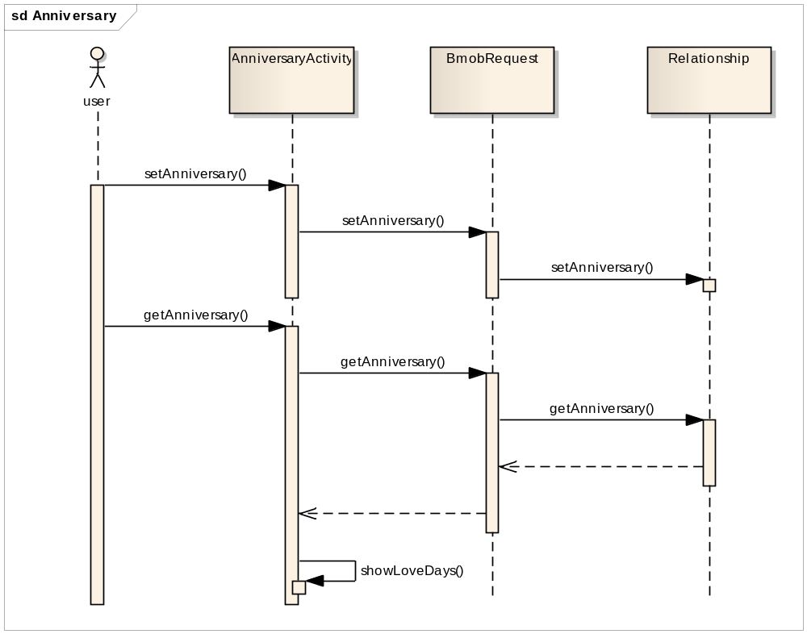

2.2.2.5.2 情侣互动
1 功能设计描述
情侣间进行互动。如：发送消息“我睡了”、“我吃饭了”、“亲亲”等

（1）类
1）MainActivity
进行互动
2）BombRequest
辅助实现互动
（2）类与类之间关系
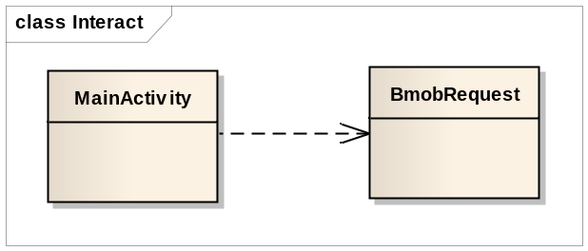
（3）文件列表
名称 | 类型 | 存放位置 | 说明
MainActivity.java | JAVA | Com.clover.ui | 情侣进行互动
BmobRequest.java | JAVA | Com.clover.net | 辅助完成情侣间的消息传送
fragment_main_page.xml | XML | Res/layout | 互动界面

2 功能实现说明
进行互动
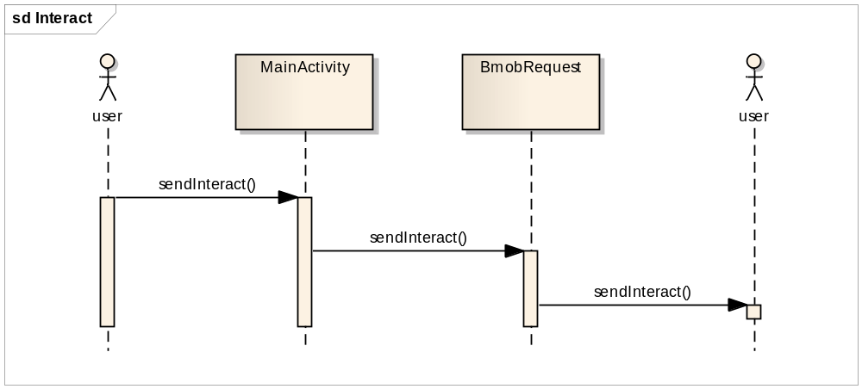

2.2.2.6 情侣空间模块
1、简介
情侣可以在情侣空间中进行互动，可以上传图片文字。
2、功能列表
发布动态，包括图片和文字。

2.2.2.6.1 发布动态
1 功能设计描述
情侣在其中发布动态，记录生活，可以进行查看。

（1）类
1）SpaceActivity
发布动态
显示动态
2）BmobRequest
发送数据
获取数据
3）Mood
保存动态信息
（2）类与类之间关系
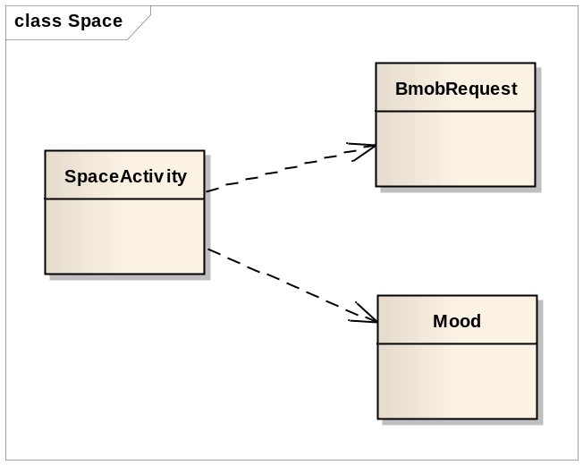

（3）文件列表
名称 | 类型 | 存放位置 | 说明
SpaceActivity.java | JAVA | Com.clover.ui | 发布动态的页面  显示动态的页面
BmobRequest.java | JAVA | Com.clover.net | 数据传输  数据获取
Mood.java | JAVA | Com.clover.entities | 保存动态数据
Activity_space.xml | XML | Res/layout | 空间界面

2 功能实现说明
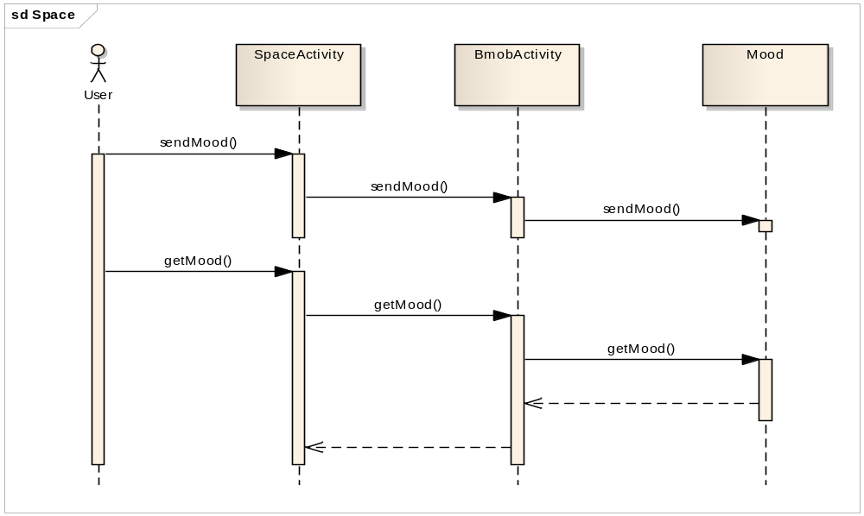

3 Data Structure 数据结构/Database Design 数据库设计

3.1 概念模型
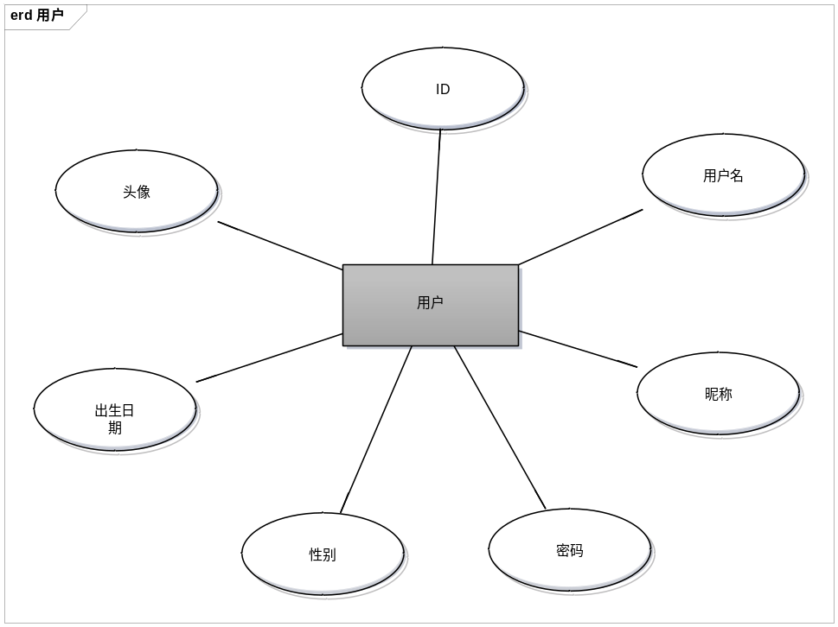
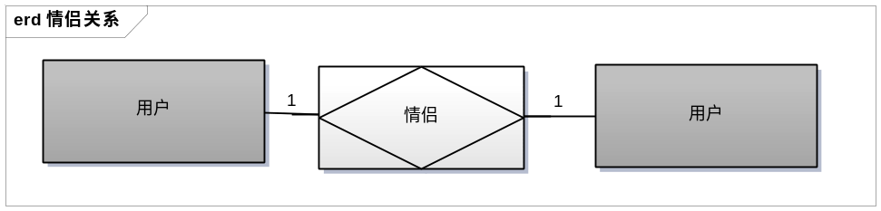
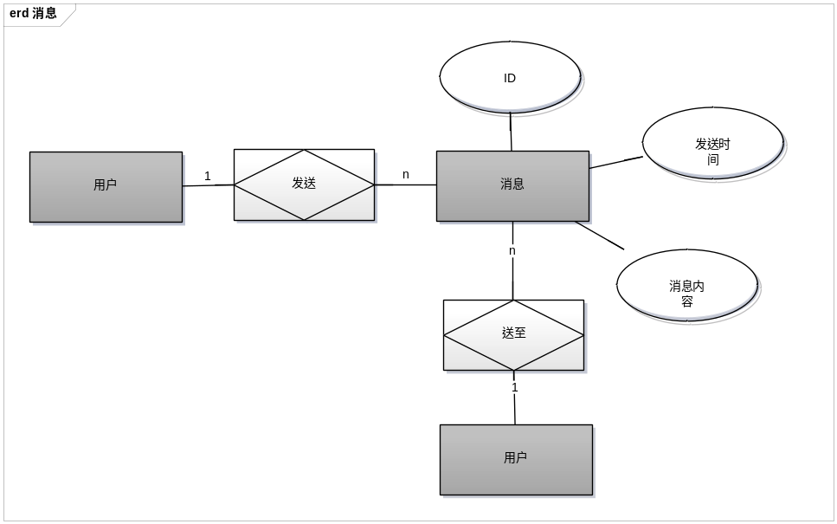

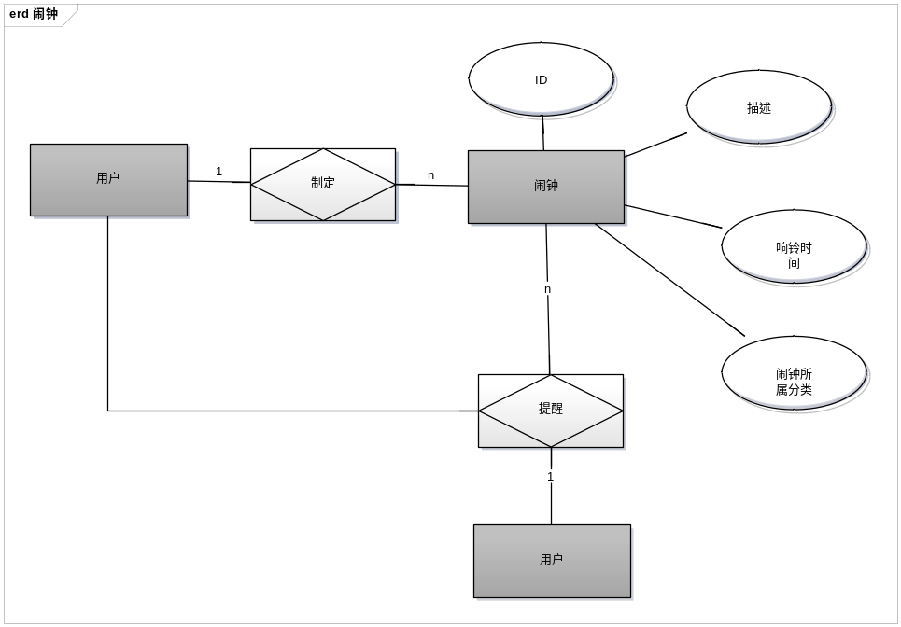
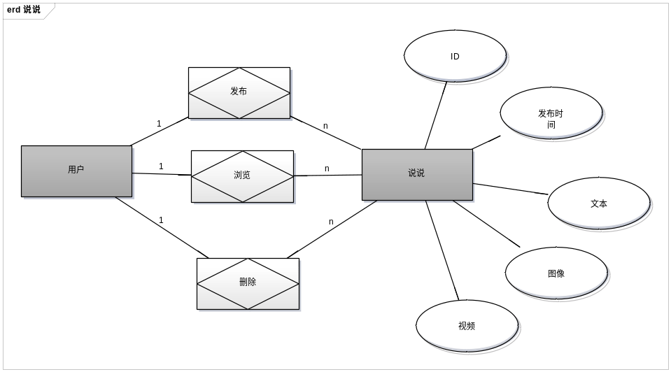
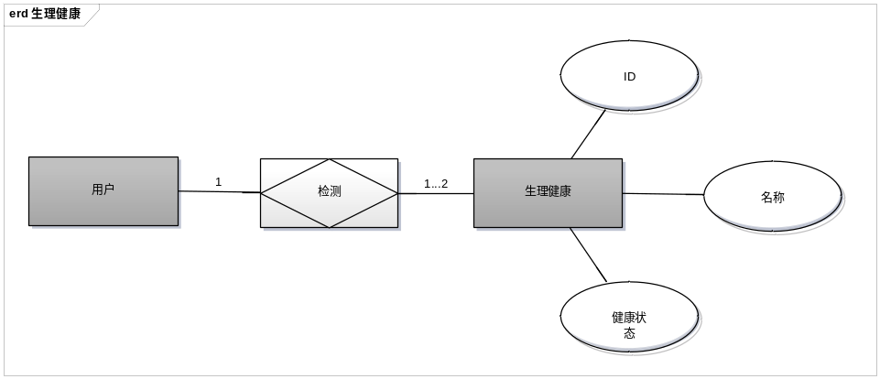
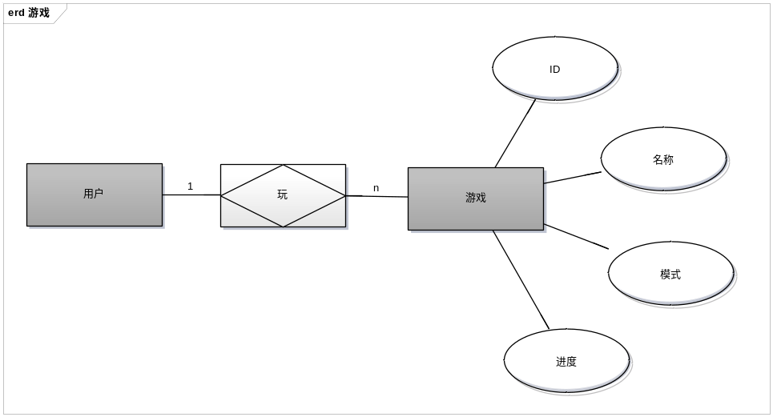
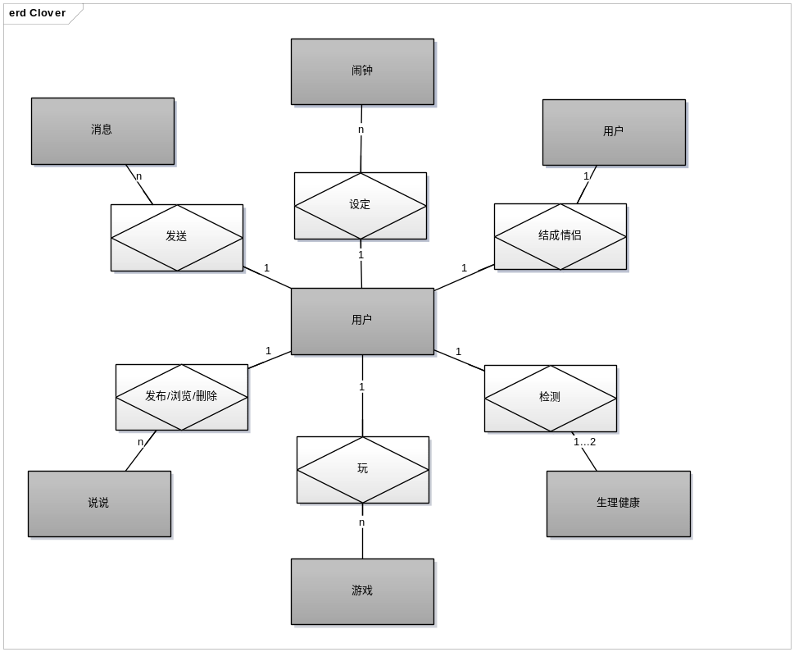

3.2 数据库表设计
TABLE USER
列名 | 类型 | 说明 | 备注
userId | int | 用户ID | 主键
userName | char(255) | 用户名
userSex | char(2) | 用户性别
userBorn | date | 用户出生日期
userPwd | varchar(64) | 用户密码
userNickName | string | 用户昵称
userIcon | char(255) | 用户头像

TABLE RELATIONSHIP
列名 | 类型 | 说明 | 备注
relationId | int | 关系ID | 主键
userId | int | 用户ID | 外键
userId | int | 情侣Id | 外键
anniversary | date | 情侣纪念日

TABLE MESSAGE
列名 | 类型 | 说明 | 备注
messageId | int | 消息ID | 主键
userId | int | 发送者ID | 外键
userId | int | 接受者ID | 外键
messageTime | datetime | 发送时间
messageContent | char(255) | 消息内容

TABLE ALARM
列名 | 类型 | 说明 | 备注
alarmId | int | 闹钟ID | 主键
alarmDesc | char(255) | 闹钟描述
alarmClass | char(255) | 闹钟所属分类
alarmTime | datetime | 响铃时间
userId | int | 发布者ID | 外键

TABLE MOOD
列名 | 类型 | 说明 | 备注
moodId | int | 说说ID | 主键
moodTime | datetime | 说说发布时间
userId | int | 说说发布者ID | 外键
moodText | TEXT | 文本
moodImg | Image | 图像
moodVideo | char(255) | 视频

TABLE HEALTH
列名 | 类型 | 说明 | 备注
healthId | int | 健康ID | 主键
healthName | char(255) | 健康管理名称
healthState | char(255) | 健康状态
alarmId | int | 闹钟ID | 外键

TABLE PHYSIOLOGY
列名 | 类型 | 说明 | 备注
userId | int | 用户ID | 主键
lastTime | int | 上次“姨妈”时间
state | char(255) | 状态（是否来姨妈）
interval | data | “姨妈”间隔

TABLE GAME
列名 | 类型 | 说明 | 备注
gameId | int | 游戏ID | 主键
gameName | char(255) | 游戏名称
gameMode | char(2) | 游戏模式：单人or双人
gameProcess | int | 游戏进度

4 UI Design 界面设计

4.1 登录界面
1 界面原图
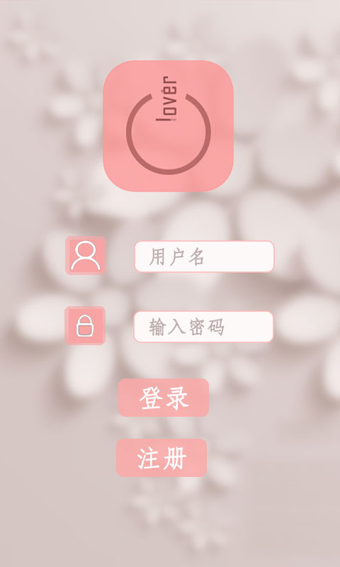
2 界面说明
登录界面：输入用户名、密码，点击“登录”，验证正确后进入应用主页。

4.2 注册界面
1 界面原图
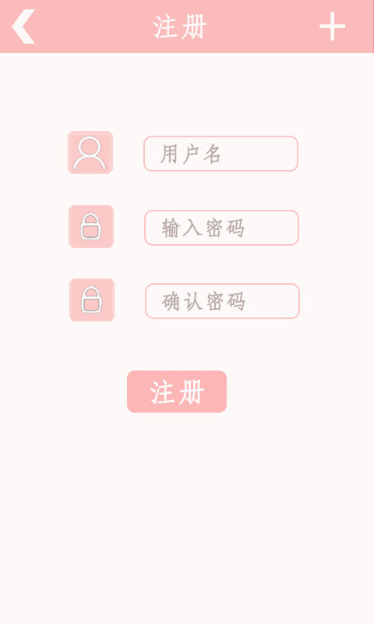
2 界面说明
注册界面：注册界面中，输入用户名、密码、重复密码，点击“注册”。若用户名不重复并且两次输入的密码相同则可成功注册。

4.3 首页
1 界面原图
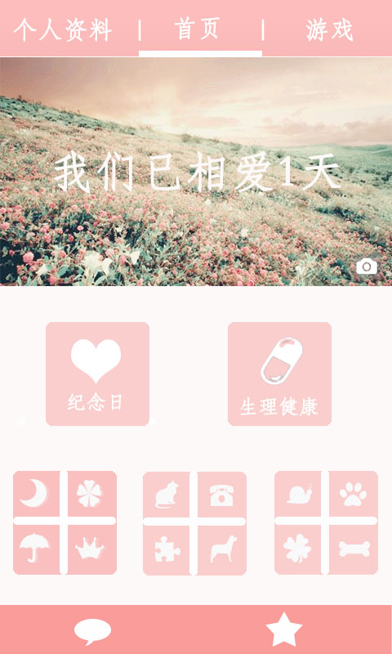
2 界面说明
首页界面： 顶部为选项卡，中间为首页，左划进入个人资料界面，右划进入游戏界面。背景墙展示“我们相爱多少天”。中部区域为恋爱模块（纪念日、情侣互动）+生理健康模块（生理健康），点击不同的区域块将进入不同的页面或产生不同的效果。底部两个按钮分别为聊天和空间。

4.4 个人资料界面
1 界面原图
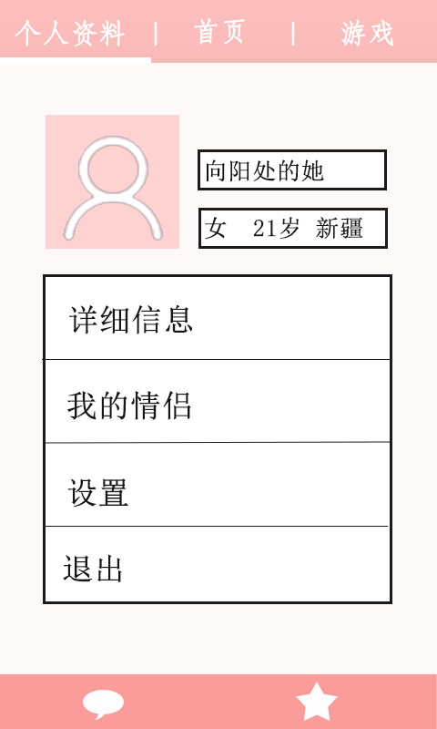
2 界面说明
个人资料界面： 顶部和底部同首页。此界面主要用于用户个人信息的管理以及情侣管理。

4.5 游戏界面
1 界面原图
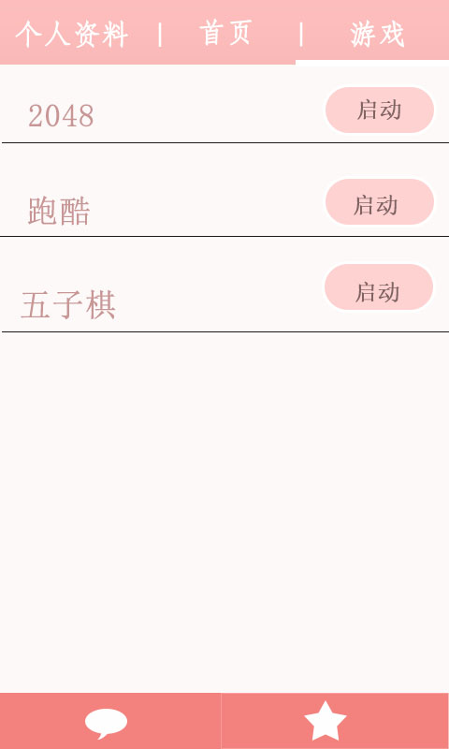

2 界面说明
游戏界面：顶部和底部同首页。点击“启动”，开始游戏。

4.6 聊天界面
1 界面原图
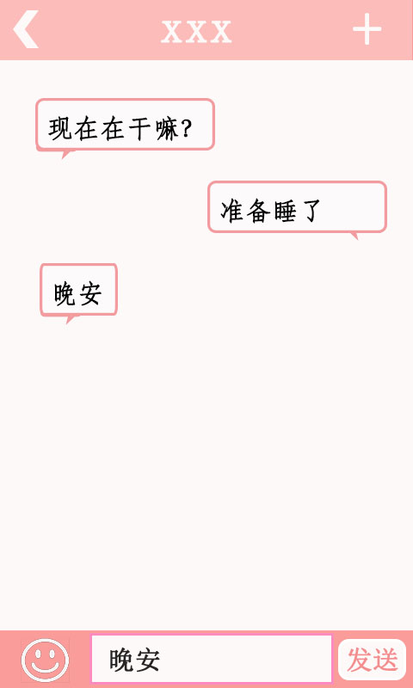

2 界面说明
聊天界面：顶部显示情侣名称，中间是聊天内容，底部为消息输入区。

4.7 空间界面
1 界面原图
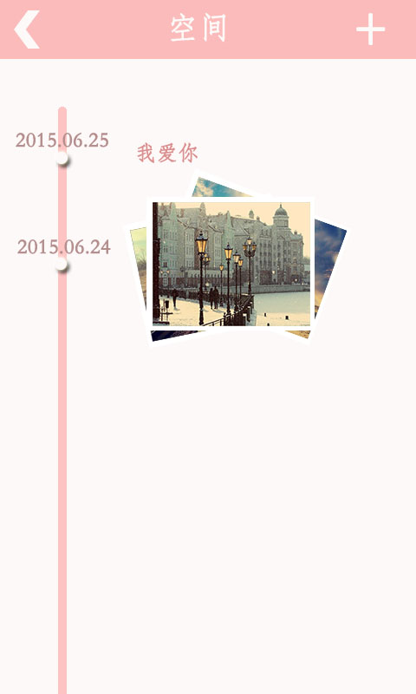

2 界面说明
空间界面：点击顶部“+”，可发布新动态。已发布的动态将以时间轴形式显示在界面。

5 Error Design 出错处理设计
序号 | 错误名称 | 解决方法
1 | 用户名或密码错误 | 提示输入不正确，请检查或重新输入。
2 | 注册时账号为空或已存在 | 如空提示错误，返回；已存在，提示已存在，返回
3 | 修改密码时，新密码与确认密码不同。 | 提示新密码与确认密码不同
4 | 信息发送或提交失败 | 提示失败信息，并建议检查错误信息类型
5 | 游戏无法正常加载或不同步 | 提示错误信息

